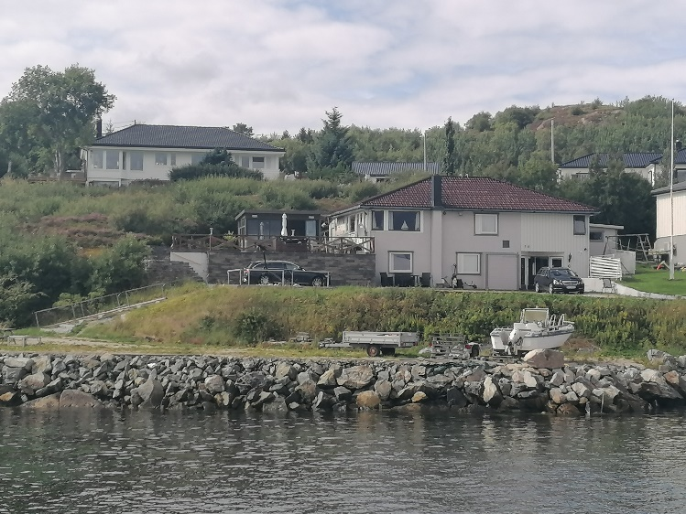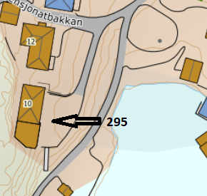

WEGBESCHREIBUNG
HAUS 295

Fahre nach dem Hitratunnel weiter auf der Strasse 714 bis nach Fillan (ca. 15km). Nachdem durchqueren von Fillan fahre weiter auf derselben Strasse in Richtung Frøya. Ca. 1 Km nach Fillan biege rechts in Richtung Fjellverøya/Ansnes ab und fahre ca. 6 km bis zum Ortsschild Ansnes. Biege dort rechts ab und folge dem Ansnesveien. Nach 200 m biege links auf den Nessabakkan ab. Nach ca. 100m biege rechts auf den Pensjonatbakkan ab. Hier siehst Du das Schild mit dem Hitra Turistservice Logo und der Hausnummer.

Schlüssel: Erhalten Sie direkt vom Hausbesitzer
Besitzer/in: Hjalmar Grøntvedt
Handy-Nr.: 004795522799
Anschrift: Pensjonatbakkan 10
7241 Ansnes

